

**FIRAT ÜNİVERSİTESİ**

**TEKNOLOJİ FAKÜLTESİ**

**Yazılım Mühendisliği**

MİKROİŞLEMCİLER ve PROGRAMLAMA

**Proje Uygulamaları ve Dokümantasyonu**

**FRESHMETER**

**Proje Ekipleri**

İSRAFİL ÜZÜK

**Proje Yürütücüleri**

Prof. Dr. İbrahim TÜRKOĞLU

Arş. Gör. Zafer GÜLER

MAYIS – 2017

**1.GİRİŞ**

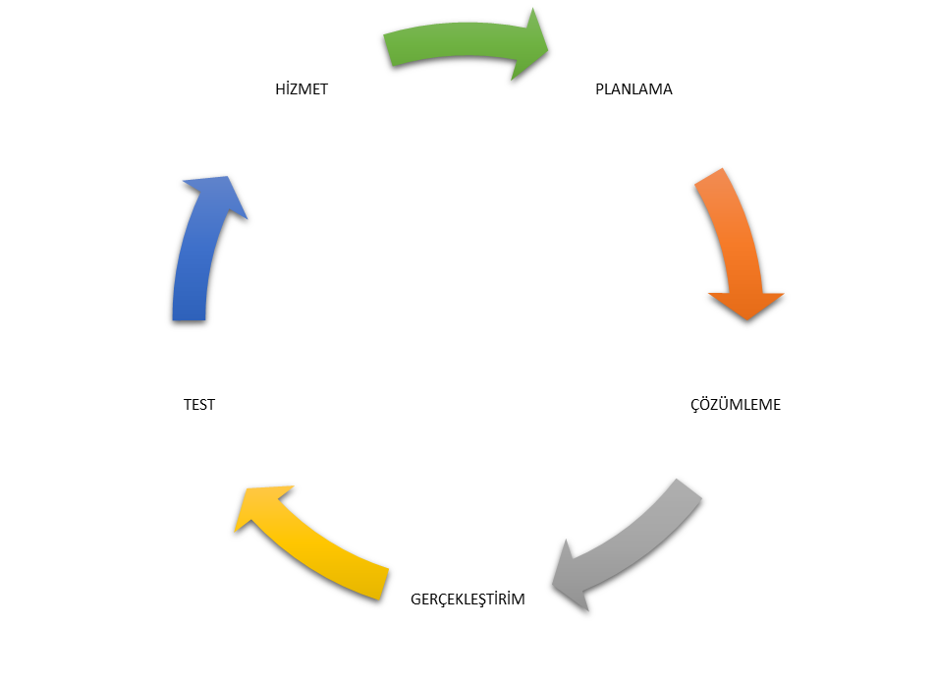

Proje Aşamaları

**1.1 Sistemin Amacı**

Tasarlamış olduğumuz sistem ile öncelikle amacımız şuanda piyasada bulunan ve fiyatları bir hayli yüksek ve ayrıca yerli ürün olmayan pH ölçerlerin yerlileştirilmesine yöneliktir.

İkinci amacımız ise günlük hayatta sürekli olarak tükettiğimiz sütün tazeliğini nasıl anlarız’a yönelik bir çalışma.

**1.2 Projenin Kapsamı**

Proje herkes tarafından basit bir kılavuz yardımı ile kullanılması planlanmaktadır.

**2 PROJE PLANI**

**2.1 Giriş**

Planlama aşaması kullanıcıların ve donanımın belirlenmesi aşamasıdır. Bu aşama çok önemlidir. Çünkü tüm sistemin gidişatı bu aşamada belirlenir.

* 1. **Projenin Plan Kapsamı**

**2.3 Gantt Diyagramı**

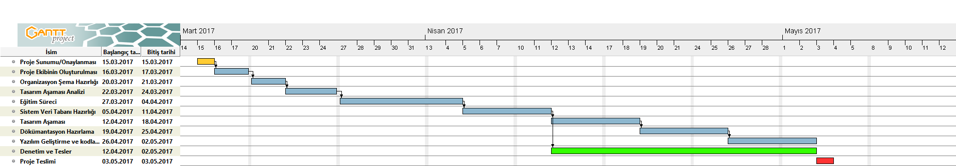

* 1. **Proje Süreçleri**

Projenin yapım süreci aşağıdaki gibi gelişti.

1. Projenin belirlenmesi
2. Fizibilite çalışması
3. Bilgilerin toplanması
4. Laboratuvar test aşaması
   1. . Testler için bilirkişilere danışma
   2. . Laboratuvar izinleri sağlama
   3. . Gerekli araç ve gereçlerin sağlanması
5. Laboratuvar Testlerine başlama
6. 10 günlük test verilerinin saklanması ve görüntüye alınması
7. Alınan verilere göre tekrar fizibilite araştırması yapımı
8. Fizibilite sonuçlarının değerlendirilmesi
9. Toplanan verilerin olumlu olması neticesinde projeye başlangıç aşaması
10. Proje için gerekli araç ve gereçlerin siparişi
11. pH sensörünün çalışma mantığını öğrenme süreci
12. Kod örneklerinin incelenmesi
13. Datasheet bulunması
14. Devre kurumu ve kodlanması
15. Projenin kimya mühendisliği laboratuvarlarındaki diğer pH ölçerler ile karşılaştırılması
16. Alınan sonuçların değerlendirilmesi

**2.4 Kullanılan Dil**

|  |  |
| --- | --- |
| Programlama Platformu | Satır Sayısı/İN (Ortalama) |
| Assembly Dili | 300 |
| COBOL | 100 |
| FORTRAN | 100 |
| Pascal | 90 |
| C | 90 |
| Ada | 70 |
| Nesne-Kökenli Diller | 30 |
| 4.Kuşak Dilleri | 20 |
| Kod Üreticiler | 15 |

**2.5 Kullanılan Özel Geliştirme Araçları ve Ortamları**

**2.6 Proje Standartları, Yöntem ve Metodolojiler**



Şekil 4 : Spiral Model

Projemizde Spiral modeli kullanıyoruz. Çünkü Spiral modelde risk çözümleme ön plandadır. Spiral modelde her bir daire tamamlanınca ortaya bir prototip ürün çıkması projeyi geliştirme açısından önemli bir husustur.

* **Planlama :** Bu aşamada projenin amacı, alternatif yollar ve kısıtlar belirlenir. Bu belirlenen kriterlere göre proje oluşturulur.
* **Risk Yönetimi :** Planlama aşamasında belirlenen alternatif yollar değerlendirilir ve risk analizi bu aşamada yapılır. Bu adımda bir de prototip ürün ortaya konur.
* **Üretim :** Yazılım gerçekleştirme işlemi bu adımda başlar ve bir sonraki ürün de bu adımda belirlenir.
* **Kullanıcı Değerlendirme :** Bir sonraki aşama için gerekli planlama oluşturulur. Bu sayede projenin sistematik işlemesi için düzenli olarak planlama yapılır. Bu adımda kullanıcının değerlendirmeleri de incelenir ve bunlar göz önünde bulundurularak sonraki oluşturulan ürünlerde istekleri ürüne entegre edilir.

**2.6.1 Spiral Modelin Seçilme Sebepleri**

Bu projede Spiral modelinin seçilme sebebi; ürün son durumuna ulaşana kadar belirli aralıklarla kullanıcıya ürünün bir prototipi verilir. Böylelikle kullanıcı üründe gözlemlediği eksikleri bildirerek üretim sonunda isteklerinin maksimum seviyede karşılandığı bir yazılıma sahip olabilecektir. Yazılımı gerçekleştiren ekip tarafından bakacak olursak. Bu kısımda da bir avantaj söz konusudur. Yani kullanıcının isteklerinin tam olarak karşılanması yazılım geliştiricileri tarafından oldukça önemlidir. Karşılaşılan sorunlar kolaylıkla tespit edilip düzeltilebilir ve ürün takibi daha kolay olur.

**2.8 Kalite Sağlama Planı**

Projede yapılacak bütün programların hatasız bir şekilde geliştirilmesi ve her işlemin adım adım planlanan süreçte takip edilmesi, test aşamasına geldiğinde minimum sayıda hatayla karşılaşmak için aşağıdaki basamaklar dikkate alınmalıdır.

* Test senaryolarını iş süreçlerinin gerektirdiği koşulları dikkate alarak detaylı bir şekilde oluşturmak, dokümante etmek ve Teknik Ekip Lideri’ne bildirmek,
* Testler sırasında gerçekleşebilecek hataların belirli standartlar altında dokümante edilmesi için, gerekli şablonları ve rapor formatlarını hazırlamak,
* Test senaryoları çerçevesinde, yazılımı biten modüllerin Kalite Kontrol Testlerini gerçekleştirmek,
* Kalite Kontrol Testlerinden geçen modüllerin Kullanıcı Kabul Testlerini, İş Süreç Analizi Sorumluları ile koordineli olarak gerçekleştirmek,
* Yazılım Geliştirme Ekibi tarafından geliştirilen ve testleri tamamlanan yazılımın gerçek ortama geçiriliş aşamasında, Yazılım Geliştirme Ekibi ile birlikte planlamayı hazırlamak, bu konuda ilgili birimler ile koordinasyonu sağlamak, olmalıdır.

**3.0 Kodlama**

#include <AvrI2c_Greiman.h>

#include <LiquidCrystal_I2C_AvrI2C.h>

LiquidCrystal_I2C_AvrI2C lcd(0x3F, 16, 2);

const byte pHpin = A0;

float Po;

void setup()

{

Serial.begin(9600);

lcd.begin();

lcd.backlight();

}

float okunan = 0.0;

void loop()

{

okunan = analogRead(pHpin);

Po = ((float)1023.0 - okunan) / 73.07;

//Po = ((float)1023.0 - okunan) / 68.02;

Serial.print("okunan : ");

Serial.println(okunan);

Serial.println();

Serial.print("Po = ");

Serial.println(Po);

lcd.setCursor(1, 0);

lcd.print("pH:");

lcd.setCursor(4,0);

lcd.print(Po, 2);

delay(1000);

if((okunan>6) && (okunan<7))

{

lcd.setCursor(1, 1);

lcd.print("SONUC:");

lcd.setCursor(7, 1);

lcd.print("TAZE");

}

else

{

lcd.setCursor(1, 1);

lcd.print("SONUC:");

lcd.setCursor(7, 1);

lcd.print("BOZUK");

}

}

**4.0 Devre Çizimi**

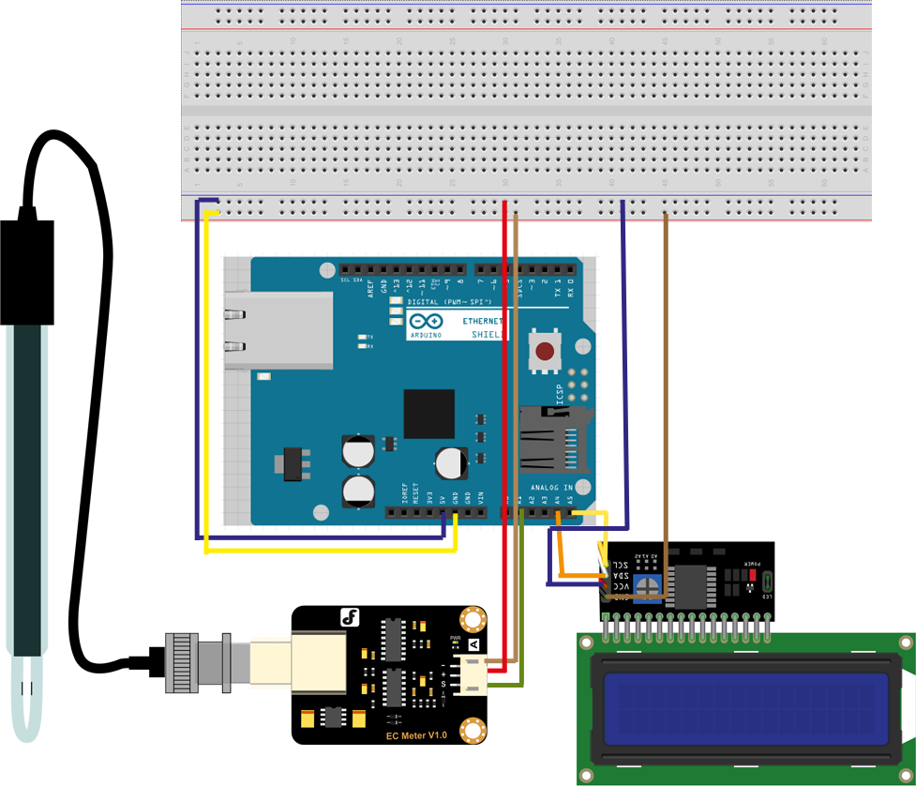

**5.0 Projenin Laboratuvar Test sonuçları**

